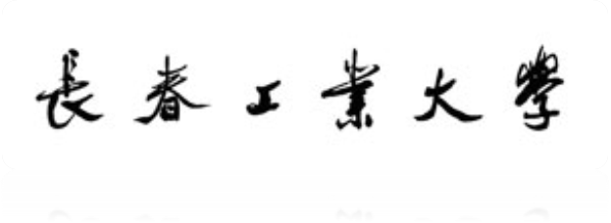

实 验 报 告
学 院
班 级
专 业
姓 名
学 号
课程名称

预 习 报 告
实验题目：

实验目的：

基本原理：

仪器与药品等：

基本步骤：

数据表格

实 验 报 告
实验日期 |  | 实验成绩 | 预习 | 操作 | 态度 | 结果 | 报告 | 总成绩
教师签字 |  | 实验成绩
实验题目：

实验目的：

实验原理：

实验步骤（装置图）：

数据处理：

思考题：

